СОЦИАЛЬНЫЕ СЕТИ И ИХ ВОЗМОЖНОСТИ В ОБРАЗОВАНИИ

Батяева Мария Сергеевна (ymnica9@mail.ru)
Муниципальное образовательное учреждение средняя общеобразовательная школа №1 (МОУ СОШ №)1 город Тверь
Аннотация
В статье говорится о социальных сетях в образовании, изложены ход результаты исследования на базе МОУ Некрасовской СОШ (Калиниский район, Тверская область), описан пример использования социальных сетей в учебной деятельности.
В настоящее время в мировом педагогическом сообществе всё чаще обсуждаются вопросы применения социальных сетей в образовании.Конечно, социальные сети не могут являться единственным средством сетевого обучения, но как один из вариантов вполне приемлем [2].
Примеры некоторых социальных русскоязычных сетей:
- В контакте — самый посещаемый сайт рунета.
- Одноклассники.ru — самая большая социальная сеть на русском языке.
- Дневник.ру - всероссийская школьная образовательная сеть
Плюсы применения социальных сетей в образовании:
      - Комфортная и привычная для школьников среда.
      - Широкий диапазон возможностей и форм взаимодействия, разнообразие форм коммуникации.
      - Однозначная идентификация пользователей.
      - Возможность фильтрации поступающей информации
      - Широкие возможности совместной деятельности
      - Возможность организации непрерывного обучения.
      - Широкие демонстрационные возможности.
      - Экономия бумаги так же является достаточно весомым аргументом «за» использование социальных сетей в распространении наглядного материала.
Достоинством социальных сетей является то, что они являются бесплатным ресурсом. Зачастую школы не могут позволить себе покупку дорогостоящего программного обеспечения для организации информационной среды школы [2].
Зимой 2013 года на базе Некрасовской МОУ СОШ (Калининский район, Тверская область) было проведено исследование. Целью которого было выяснить какими социальными сетями пользуются ученики 8-10 классов данной школы и каким образом они могли бы использовать возможности социальных сетей в своей учебной деятельности. Школьникам была предложена анкета следующего содержания:
1. Какие социальные сети вы знаете?
2. В каких социальных сетях вы зарегистрированы?
3. Сколько времени вы тратите на общение?
4. Какие функции социальных сетей вам наиболее интересны?
5. Как вы могли бы использовать возможности социальных сетей в своей учебной деятельности?
В результате обработки анкет, были получены следующие данные.

- Какие социальные сети Вы знаете?

ВКонтакте | Одноклассники | Facebook | Mail.ru | Twitter | ICQ | Skype | Дневник.ру
83% | 81% | 61% | 55% | 53% | 30% | 13% | 11%
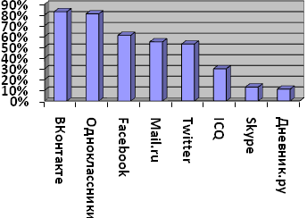
ВКонтакте | Одноклассники | Mail.ru | IСQ | Twitter | Facebook | Дневник.ру | Ни в каких
100% | 55% | 40% | 17% | 14% | 9% | 4% | 2%
- В каких социальных сетях Вы зарегистрированы?
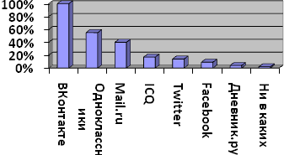
- Сколько временны Вы тратите на общение?

0 мин | До 1 часа | 1-2 часа | 3 часа | 3-10 часов | 12-23 часов
13% | 6% | 21% | 26% | 32% | 4%

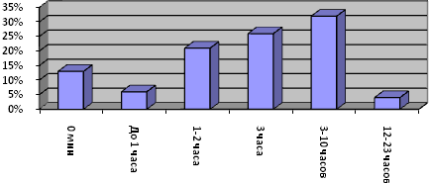
- Какие функции социальных сетей Вам наиболее интересны?

Общение  с друзьями | Фото | Музыка | Видео | Знакомства | Игры | Новости | Связь | Никакие
94% | 53% | 43% | 38% | 32% | 32% | 13% | 4% | 2%
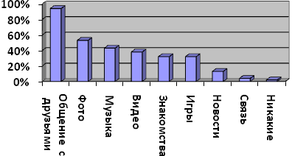
- Как Вы могли бы использовать возможности социальных сетей в своей учебной деятельности?

ГДЗ | Информация | Общение | ДЗ | Книги | Фильмы | Никак
26% | 40% | 19% | 49% | 2% | 2% | 17%
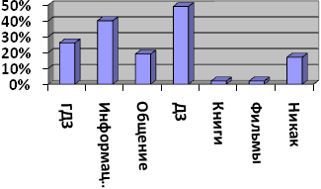
На основании полученных результатов был сделан вывод о том, что ученики МОУ Некрасовской СОШ используют социальные сети в большинстве своём только для развлечения и общения с друзьями.
Примером использования социальных сетей в учёбной деятельности стала работа над проектами по информатике и математике с учениками 8 класса МОУ Некрасовской СОШ. Общение и непосредственная работа над ними проходила в социальной сети ВКонтакте. Руководитель - учитель давал задание, проверял результаты прямо в сети, ученики задавали вопросы и общались по темам проектов. Учениками были отмечены плюсы такой работы:
- Это очень интересно.
- Нетрадиционный подход.
- Работа в свободное время.
- Возможность работать дома во время болезни.
Анализируя всё выше сказанное можно сделать вывод о том, что социальные сети ориентированы на поиск, фиксацию, осмысление информации и порождение и изучения нового контента, что делает их мощным образовательным инструментом, который может и должен быть освоен современными учениками и учителями [2].

Литература

- http://letopisi.ru
- http://sibac.info
- http://ru.wikipedia.org/wiki

